Instituto Federal Sul-rio-grandense – Campus Camaquã
Disciplina: Redes I – Turma 2025
Professor: Vinícius Alves Hax
Assunto: Revisão do conteúdo do 1º bimestre

1. Explique, com suas palavras, a importância das redes de computadores nos dias de hoje.

É importante para possibilitar a comunicação entre seres humanos, máquinas e seres humanos com máquinas e com isso possibilitar as diversas aplicações que podem surgir dessa comunicação: vídeo, consulta a dados, jogos, etc.

2. Observe a imagem abaixo.

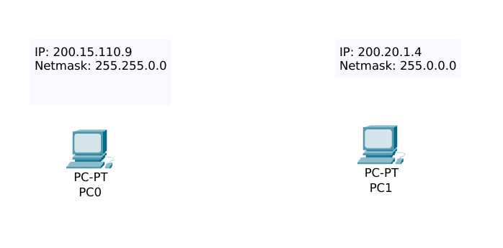

Ela representa uma rede de computadores que não funciona. Analise a imagem e a partir da mesma aponte duas modificações que podem ser feitas para que o computador PC0 possa se comunicar com o computador PC1.

Primeiramente é necessário conectar fisicamente os dois computadores já que a imagem acima não contém nenhuma indicação de que eles estão interligados.

Feita a ligação física é necessário realizar a configuração em si também chamada como configuração lógica. Existem múltiplas combinações que permitem a comunicação entre os dois hosts. De maneira geral as regras abaixo devem ser seguidas:
1) A máscara de rede deve ser igual em todos os hosts da rede;
2) A máscara de rede diz, para um determinado IP quantos bits são usados para identificar a rede e quantos são usados para identificar o host, sendo que no protocolo IP a parte da rede sempre é a parcela da esquerda do endereço IP;
3) A identificação da rede deve ser igual (pois os hosts precisam estar dentro da mesma rede afinal);
4) Os identificados dos hosts devem ser diferentes (pois em uma mesma rede o host deve ter um endereço único).

Vamos explorar duas possibilidades, a primeira mudando somente configurações do PC0 e a segunda mudando somente configurações do PC1.
Possibilidade 1:
Inicialmente devemos verificar se a máscara de rede é igual em ambos os hosts. No PC1 a máscara é 255.0.0.0 e no PC0 a máscara é 255.255.0.0; Vamos então modificar a máscara de rede do PC0 para a mesma do PC1, ou seja 255.0.0.0.
Com essa máscara, o 255 implica que o primeiro octeto irá identificar a rede e os outros três irão identificar o host dentro da rede.
Ou seja, no PC0 temos a rede 200 e o host 15.110.9; No PC1 temos a rede 200 e o host 20.1.4;
A parcela da rede deve ser igual em ambos, requisito que está sendo cumprido. Resta verificar se os hosts tem identificação diferente. Como 15.110.9 é diferente de 20.1.4 então essa regra também está sendo obedecida. Portanto a configuração está concluída.
Resumo:
PC0
IP 200.15.110.9 / Máscara de rede 255.0.0.0

PC1
IP 200.20.1.4 / Máscara de rede 255.0.0.0

Possibilidade 2:
Agora iremos mudar as configurações somente do PC1.
O primeiro passo é verificar a máscara de rede. Como elas são diferentes iremos alterar a máscara de PC1 para 255.255.0.0
Com essa máscara temos no PC0 a rede 200.15 e no PC1 a rede 200.20; Como o identificador de rede é diferente então os computadores estão configurados para redes diferentes. Se quisermos deixar a configuração do PC0 intacta teremos que mudar o segundo octeto do IP no PC1 para 15. Assim a identificação da rede fica 200.15, igual ao PC0.
E a identificação do host? O PC0 é o host 110.9 e o PC1 é o host 1.4; Como 110.9 é diferente de 1.4 são hosts distintos dentro da mesma rede conforme necessário. Então a configuração está concluída também.

Resumo:
PC0
IP 200.15.110.9 / Máscara de rede 255.255.0.0

PC1
IP 200.15.1.4 / Máscara de rede 255.255.0.0

3. O que é comunicação de dados?
a) Transmissão de dados entre dispositivos eletrônicos
b) Armazenamento de dados em servidores
c) Processamento de dados em tempo real
d) Criação de aplicativos de comunicação
4. O que é um backbone?
a) Interconexão de alta velocidade entre grandes provedores de Internet
b) Parte da rede que liga o provedor local até nossa casa
c) Parte da rede interna de um provedor de Internet
d) Tipo de rede específica para hospitais de traumatologia

7. No modelo básico de comunicação, qual é o papel do transmissor?
a) Receber dados
b) Transmitir dados
c) Processar dados
d) Armazenar dados
9. O que é TCP/IP?
a) Um conjunto de protocolos
b) Um site da deep web
c) Um tipo de cabo de rede
d) Um software de segurança
10. Qual das seguintes siglas é um tipo de endereço de rede?
a) IP
b) MAC
c) URL
d) Todos as anteriores
11. Qual das alternativas abaixo representa um endereço MAC?

a) 192.168.0.10
b) Porta 80
c) www.ifsul.edu.br
d) 87-78-AC-A1-B1-FE

12. O que identifica um endereço IP?
a) Localização física do computador
b) Provedor de internet
c) Dispositivo específico em uma rede
d) Fabricante do dispositivo
13. O que significa a sigla LAN?
a) Local Area Network
b) Large Access Network
c) Linked Area Node
d) Long Access Network
14. A Internet tal qual conhecemos hoje é fruto de um esforço colaborativo de muitas pessoas. Entretanto as origens da Internet estão ligadas com qual país?
a) Brasil
b) Rússia
c) EUA
d) Canadá
15. Se existe comunicação sem computadores porque as redes de computadores são tão usadas para transmissão de dados?
A comunicação através de computadores é mais rápida e permite o armazenamento da informação. Também é mais fácil processar e manipular a informação.
16. Qual o comando utilizado para teste de conexão de uma rede?
a) nslookup
b) cd
c) ping
d) ipconfig

17) O que é um protocolo de comunicação entre computadores?

Conjunto de regras previamente combinadas que permitem a comunicação entre dois computadores.

